Réalisation d’une application de type RAG

**      **

Certification : Développeur d’application en Intelligence Artificiel

Marseille - Nice

Bloc de compétences 3 - E5

Réaliser une application intégrant un service d’intelligence artificielle

LOMBARDI Joachim

Table des matières

A9. Compétence : Maintien en Condition Opérationnelle (MCO) d'une application d'IA 3

C20. Surveillance et Monitorage de l'Application 3

• Métriques de la performance du système 3

• Métriques de la performance du RAG (métriques personnalisées) 5

• Alertes 7

• Monitoring avec uptime-kuma 8

C21. Résolution d'Incidents Techniques 9

# A9. Compétence : Maintien en Condition Opérationnelle (MCO) d'une application d'IA

## C20. Surveillance et Monitorage de l'Application

Afin de réaliser le monitorage de mon application, je vais utiliser les métriques suivantes :

* rag_pipeline_latency : Latence du pipeline RAG (tout le processus).
* search_latency : Latence de la recherche documentaire.
* llm_latency : Latence de génération LLM.
* rag_requests_total : Nombre total de requêtes RAG.
* rag_errors_total : Nombre total d'erreurs RAG.
* rag_success_ratio : Ratio de succès des requêtes (Gauge car c'est une valeur calculée).
* rag_error_type_total : Nombre d'erreurs par type (retrieval, llm ou unknown).

Ainsi que des métriques plus générales :

* node_cpu_seconds_total : Temps total passé par le CPU dans différents états (idle, user, system…)
* node_memory_MemAvailable_bytes : Mémoire disponible (sans swap)
* node_memory_SwapFree_bytes : Espace de swap disponible
* node_disk_io_time_seconds_total: Temps total passé en I/O (lecture/écriture).
* node_network_receive_bytes_total : Nombre total d’octets reçus par l’interface réseau.
* node_network_transmit_bytes_total: Nombre total d’octets envoyés.

Comme indiqué dans le rapport E3, le monitorage est réalisé par prometheus et grafana

### Métriques de la performance du système

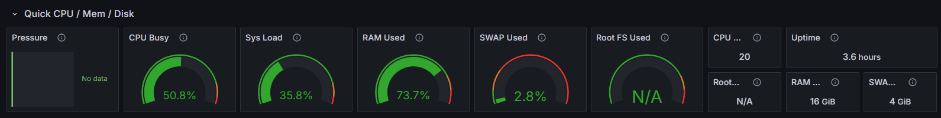

Figure . Tableau des principales mesures de la performance du système

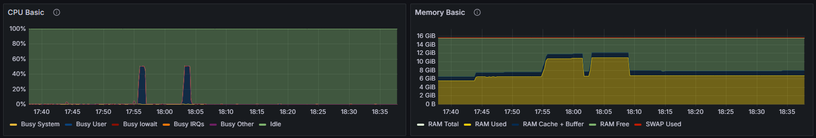

Figure . Graphe d'utilisation du CPU et de la mémoire

* Busy : Temps global du processeur occupé.
* Low : Faible activité ou peu de charges sur le CPU.
* System : Temps utilisé pour les processus système (noyau).
* IRQ : Temps que le processeur passe à gérer les interruptions matérielles.
* Idle : Temps où le processeur est inactif et ne traite aucune tâche.
* SWAP : zone de stockage sur le disque dur (ou SSD) utilisée lorsque la mémoire vive (RAM) d'un système est pleine.

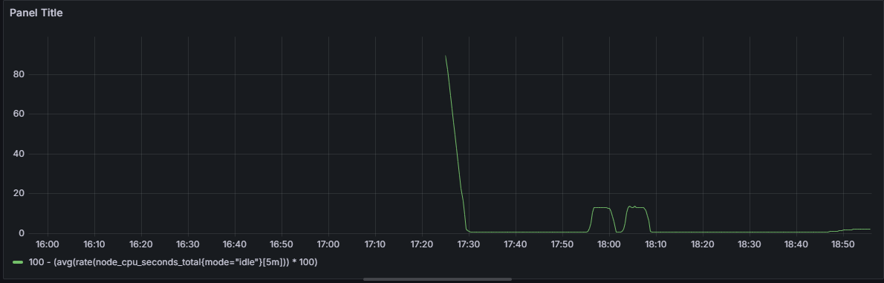

Figure . Charge CPU

100 - (avg(rate(node_cpu_seconds_total{mode="idle"}[5m])) * 100)

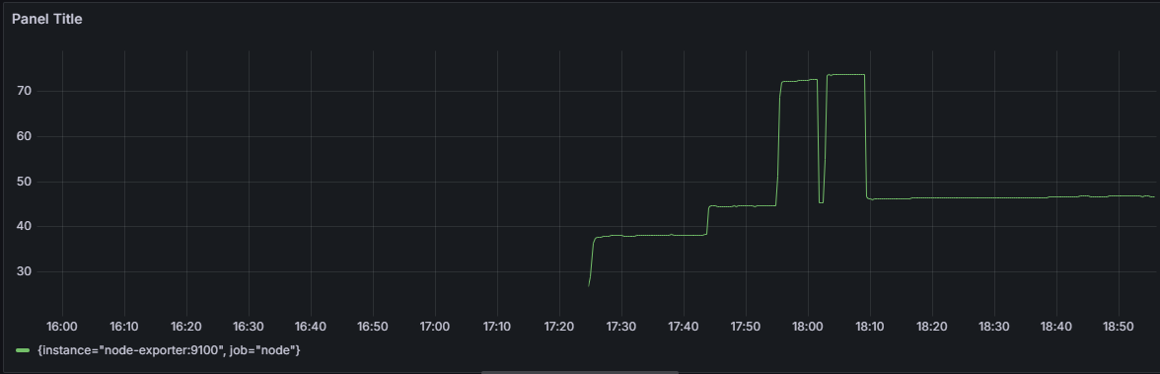

Figure . mémoire utilisée

(node_memory_MemTotal_bytes - node_memory_MemAvailable_bytes) / node_memory_MemTotal_bytes * 100

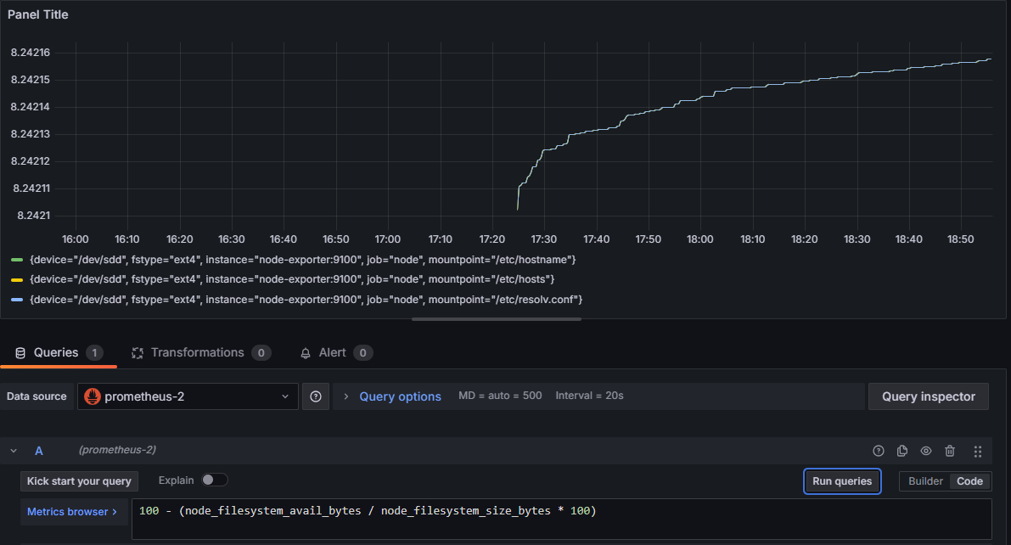

Figure . Utilisation du disque

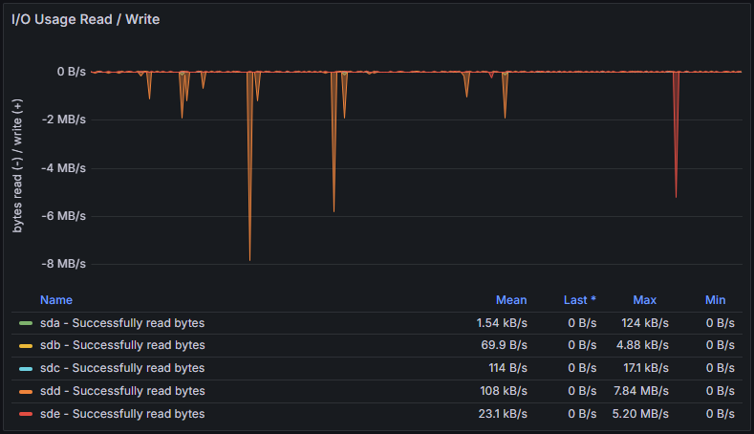

Figure . Utilisation du disque Lecture/Ecriture.

### Métriques de la performance du RAG (métriques personnalisées)

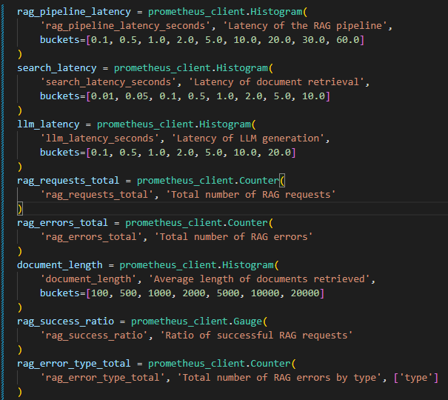

Figure . Script de mes métriques personnalisées

Les buckets sont les intervalles (temps, nombre de documents…). Grafana classent les résultats dans un bucket et affiche pour chaque requête l’intervalle dans laquelle elle se trouve. Ici, je n’ai effectué qu’une seule requête dont affiché les courbes avec bucket n’a pas d’intérêt.

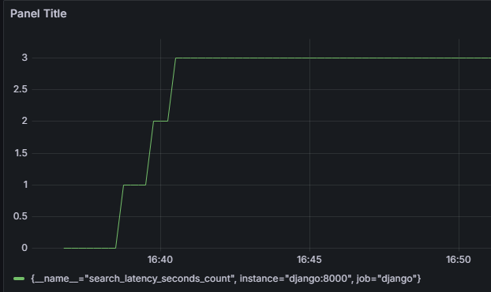

Figure . Durée de la recherche

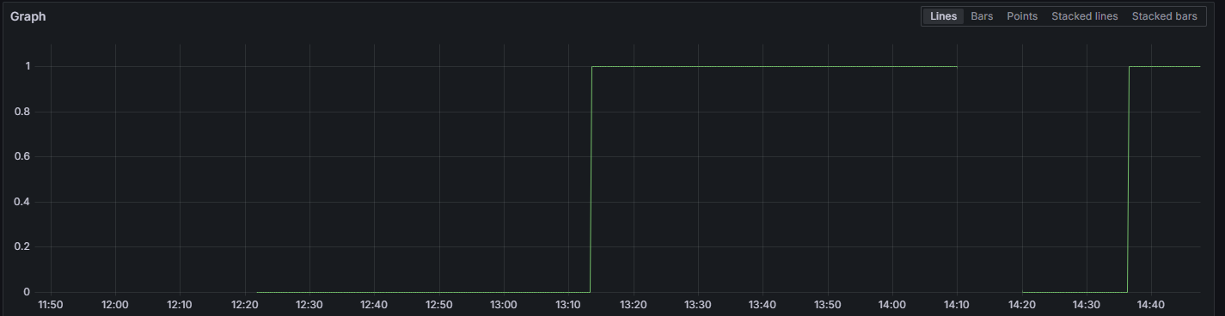

Figure 8. Durée de la génération

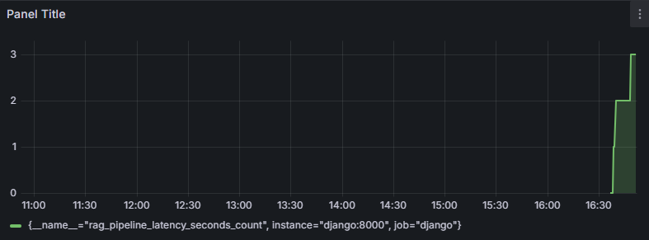

Figure 9. Durée totale du RAG

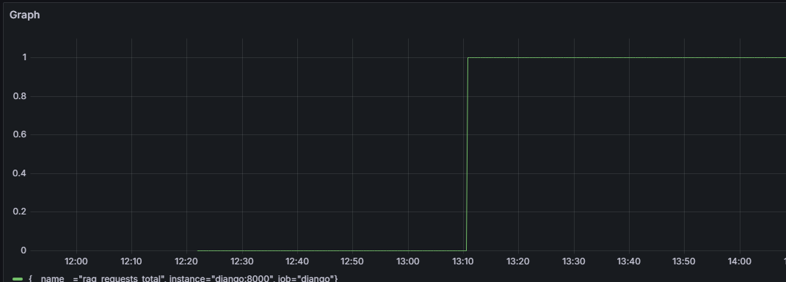

Figure 10. Nombre total de requête

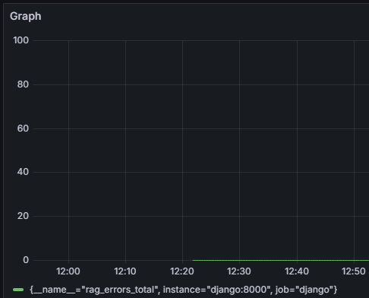

Figure 10. Nombre total d'erreur du RAG

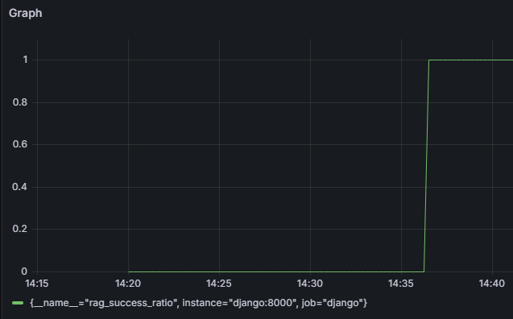

Figure 11. Pourcentage de rag ayant marché

### Alertes

On peut mettre des alertes.

Ici lorsque la RAM disponible est inférieure à 20 % durant les 15 dernières minutes.

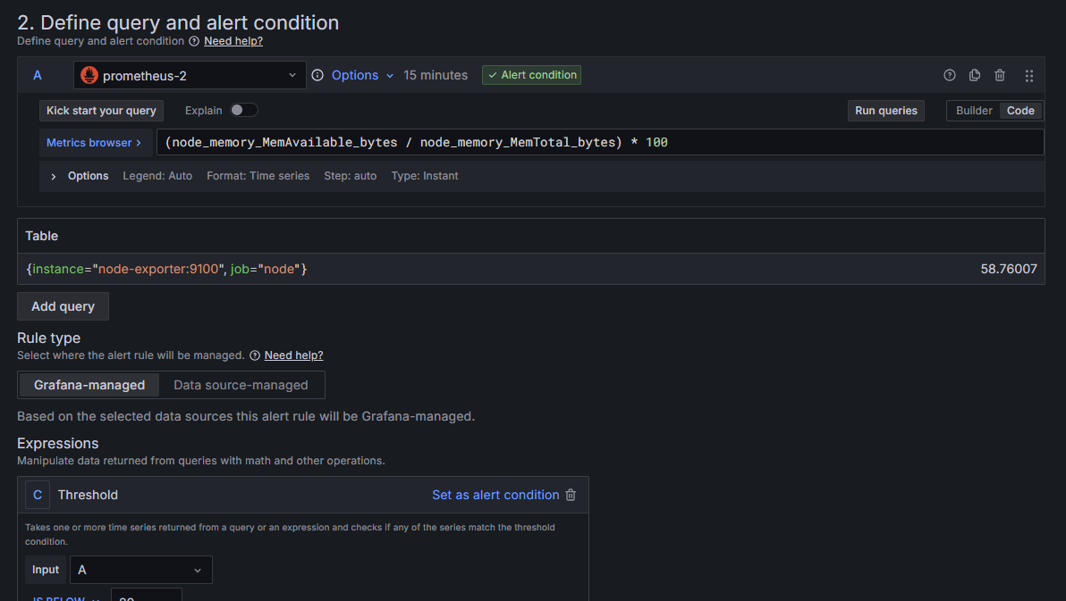 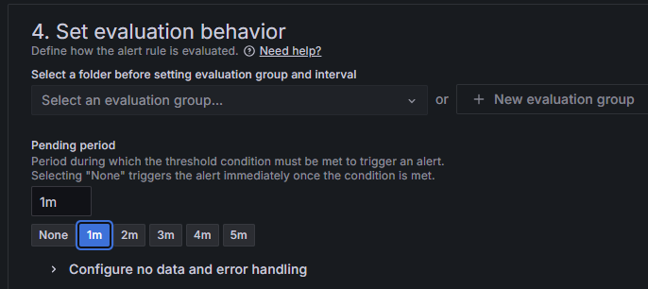

Figure 12. Formulaire de création d'alerte pour la RAM Figure 13. Formulaire pour définir la période durant laquelle le seuil doit être franchit pour déclencher une alerte

Ici le temps durant lequel le seuil doit être atteint pour déclencher une alerte.

Ici, on configure l’email :

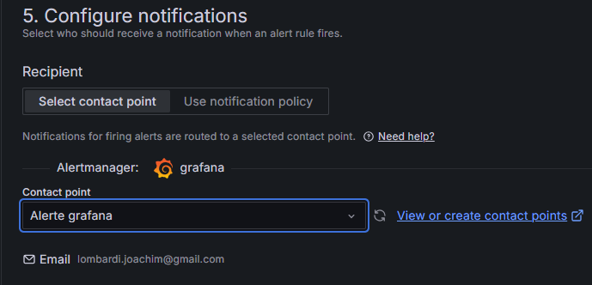

Figure 14. Selection de l'email d'alerte

J’ai mis une deuxième alerte si le temps d’exécutions du RAG est supérieur à 10 secondes durant les 15 dernières minutes.

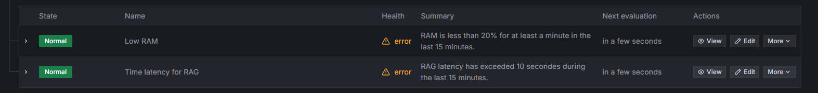

Figure 15. Liste des alertes avec le statut

Ici mes deux alertes m’indiquent que les seuils que j’ai établis ont été franchis.

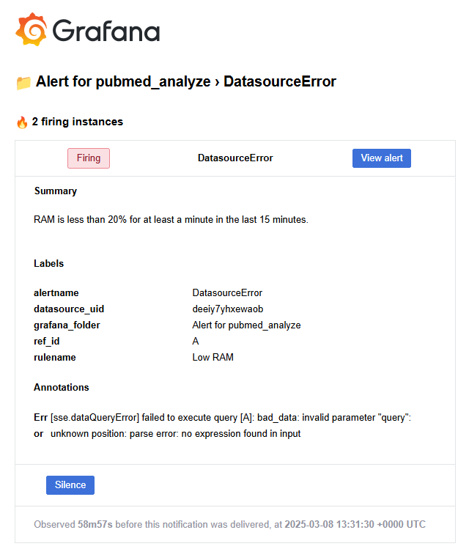

Figure 16. Alerte mail Grafana envoyée suite à la consommation de RAM de plus de 80%

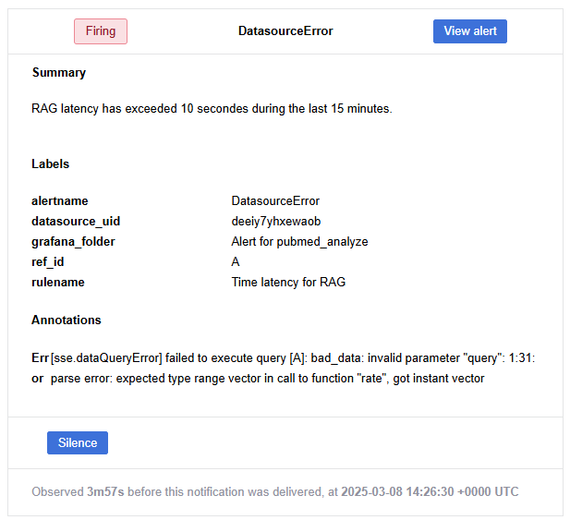

Figure 17. Alerte mail Grafana envoyée suite à la latence du RAG de plus de dix secondes.

### Monitoring avec uptime-kuma

La surveillance que j’ai mis en place pour uptime-kuma est pour détecter si les conteneurs son actif par l’envoie de mail.

Uptime-kuma permet également de visualiser l’état des conteneurs via un tableau de bord.

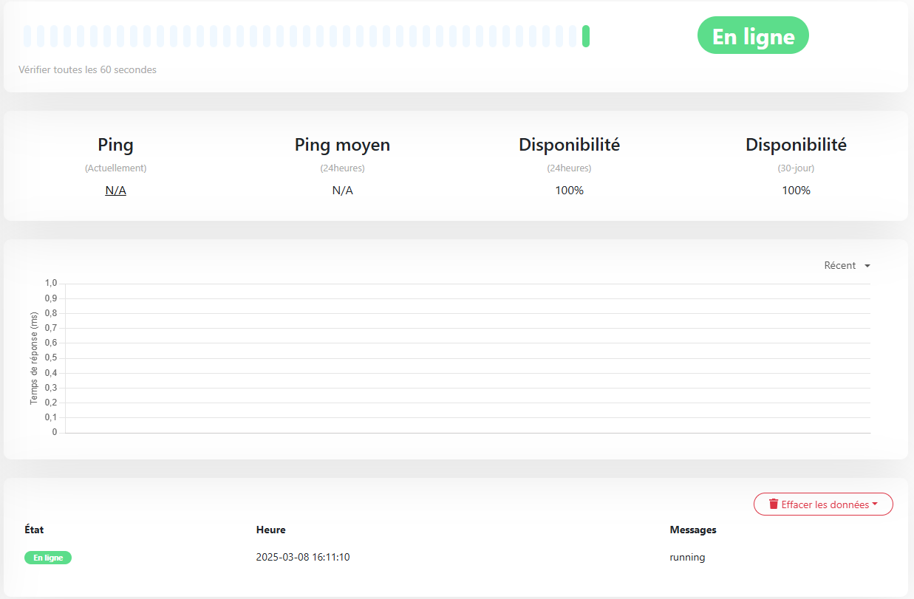

Figure 18. Tableau de bord d'Uptime-kuma

Ici on voit que le conteneur est en ligne.

## C21. Résolution d'Incidents Techniques

Afin de gérer mes erreurs, j’ai créé une fonction dans le fichier *utils.py* qui « attrape » les erreurs de mon application et me les envois par email.

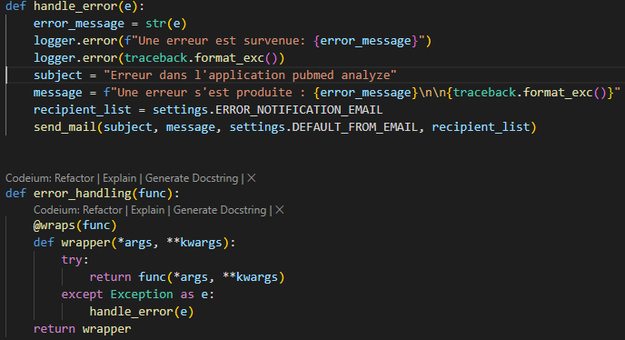

Figure 1. Script pour gérer les erreurs.

* @wraps : Préserve la fonction d’origine.
* Wrapper est exécutée à la place de func, elle gère les erreurs en plus d’exécuter la fonction func.
* Logger enregistre les erreurs dans un fichier errors.log.
* Traceback récupère la « trace » de l’erreur.

Exemple d’une erreur.

Lorsque mon programme a été exécuté, j’ai reçu l’email suivant :

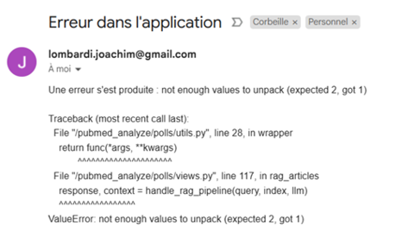

Figure 20. Email d'une erreur.

J’ai donc ouvert un ticket sur GitHub.

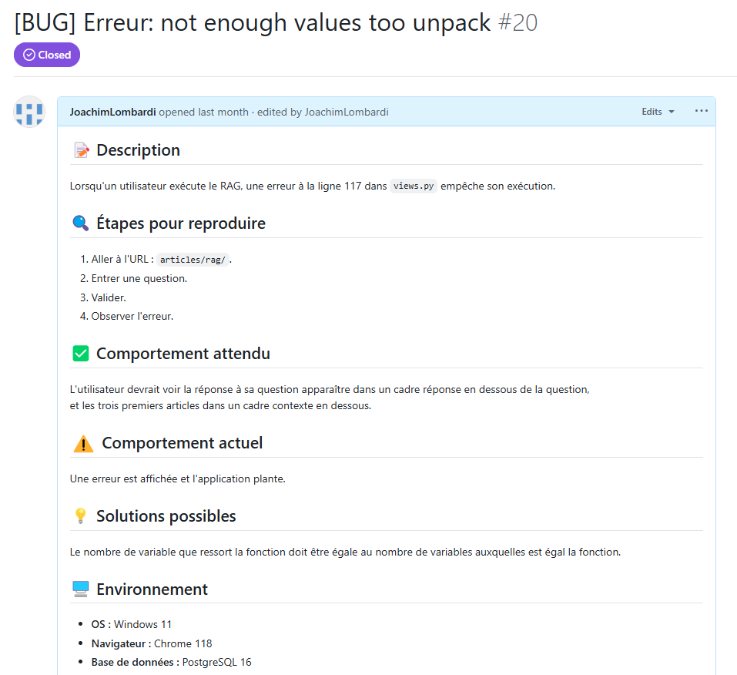

Figure 21. Ticket sur GitHub

L’erreur indique que deux valeurs sont attendues mais qu’il n’en a eu qu’une. Ainsi, la fonction handle_rag_pipeline renvoie une valeur en sortie mais deux variables sont proposées. Après analyse, il y avait deux erreurs, la première entraînant l’exception à savoir le mot « llm » a été passé dans les paramètres de la fonction generation à la place de « model ». Ce qui a entraîné une exception mais cette exception renvoie une réponse JSON et non deux variables. Après correction de l’erreur, j’ai répondu au ticket en expliquant l’origine de l’erreur et sa solution et je l’ai fermé.

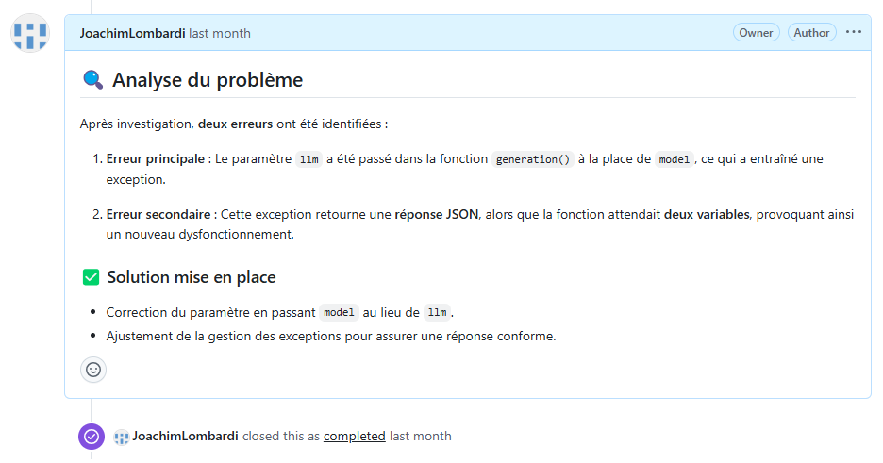

Figure 22. Résolution du ticket sur GitHub.